Presseinformation
Dornbirn im März 2012

Doppelt prämiert: Zwei red dot awards: product design für Zumtobel

Gleich zwei Mal wurde Zumtobel mit einem „red dot award: product design 2012“ ausgezeichnet. Das LED-Strahlersystem Iyon und das LED-Lichtbandsystem Tecton überzeugten die Jury mit ihrem herausragenden Produktdesign und ihrer effizienten Lichttechnologie. Leuchten von Zumtobel gründen auf dem Anspruch, das beste Licht für Mensch und Umwelt zu bieten und dem Wissen, dass der Ausgangspunkt für erfolgreiches Design die Anwendungsmöglichkeiten und die Nutzerbedürfnisse sind. Die Auszeichnung mit den red dot awards unterstreicht einmal mehr die Innovations- und Gestaltungsqualität der Zumtobel-Produkte.

Iyon – LED-Strahlerserie
Die Strahlerserie Iyon steht für modernste LED-Technologie in anspruchsvollem Design von Delugan Meissl Associated Architects. Die fließende Linienführung verleiht dem Strahler Iyon Eleganz und gewährt dennoch höchste Funktionalität. Durch das einzigartige Linsen-Reflektor-System ist eine brillante Akzentuierung mit verschiedenen Ausstrahlungswinkeln möglich.

Tecton – LED-Lichtband
Das Zumtobel-Lichtbandsystem Tecton, entworfen von Billings Jackson Design, macht es Architekten, Planern und Elektrikern einfach, mit nur einem durchgängigen System unterschiedliche Lichtaufgaben zu erfüllen. Mit der Einführung von Tecton LED bietet das elfpolig vorverdrahtete Lichtband die Möglichkeit, hochwertige LED-Komponenten absolut flexibel sowie vollständig kompatibel in das System zu integrieren. Die einfache und werkzeuglose Montage, für die Tecton bekannt ist, bleibt erhalten.

Zumtobel. Das Licht.

red dot design award
Der red dot design award gilt als einer der international renommiertesten Designwettbewerbe. Seine Auszeichnung, der „red dot“, hat sich international als ein begehrtes Qualitätssiegel etabliert. In diesem Jahr haben sich 1.800 Hersteller und Designer aus 58 Ländern mit insgesamt 4.515 Produkte für den red dot beworben. Die Auszeichnung wird am 2. Juli 2012 bei der red dot-Gala im Essener Aalto-Theater mit mehr als tausend internationalen Gästen aus Design, Wirtschaft, Politik und Medien gefeiert.

Kurzporträt
Zumtobel ist international führender Anbieter ganzheitlicher Lichtlösungen, die das Zusammenspiel von Licht und Architektur erlebbar machen. Als Innovationsführer bietet der Leuchtenhersteller ein umfassendes Spektrum an hochwertigen Leuchten und Lichtsteuerungssystemen für die unterschiedlichsten Anwendungsbereiche der professionellen Gebäudebeleuchtung – darunter Büro- und Bildungseinrichtungen, Verkauf und Präsentation, Hotel und Wellness, Gesundheit und Pflege, Kunst und Kultur sowie Industrie und Technik. Zumtobel ist eine Marke der Zumtobel Gruppe mit Konzernsitz in Dornbirn, Vorarlberg (Österreich).

Weitere Informationen:
Zumtobel Lighting GmbH
Nadja Frank
PR Manager
Schweizer Strasse 30
A-6850 Dornbirn

Tel. +43-5572-390-1303
Fax.+43-5572-390-91303
nadja.frank@zumtobel.com
www.zumtobel.com

Bildunterschriften:
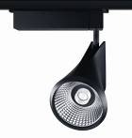

B1_ Das Architekturbüro Delugan Meissl Associated Architects hat modernste LED-Technologie mit der Strahlerserie Iyon in ein anspruchsvolles Design gehüllt.

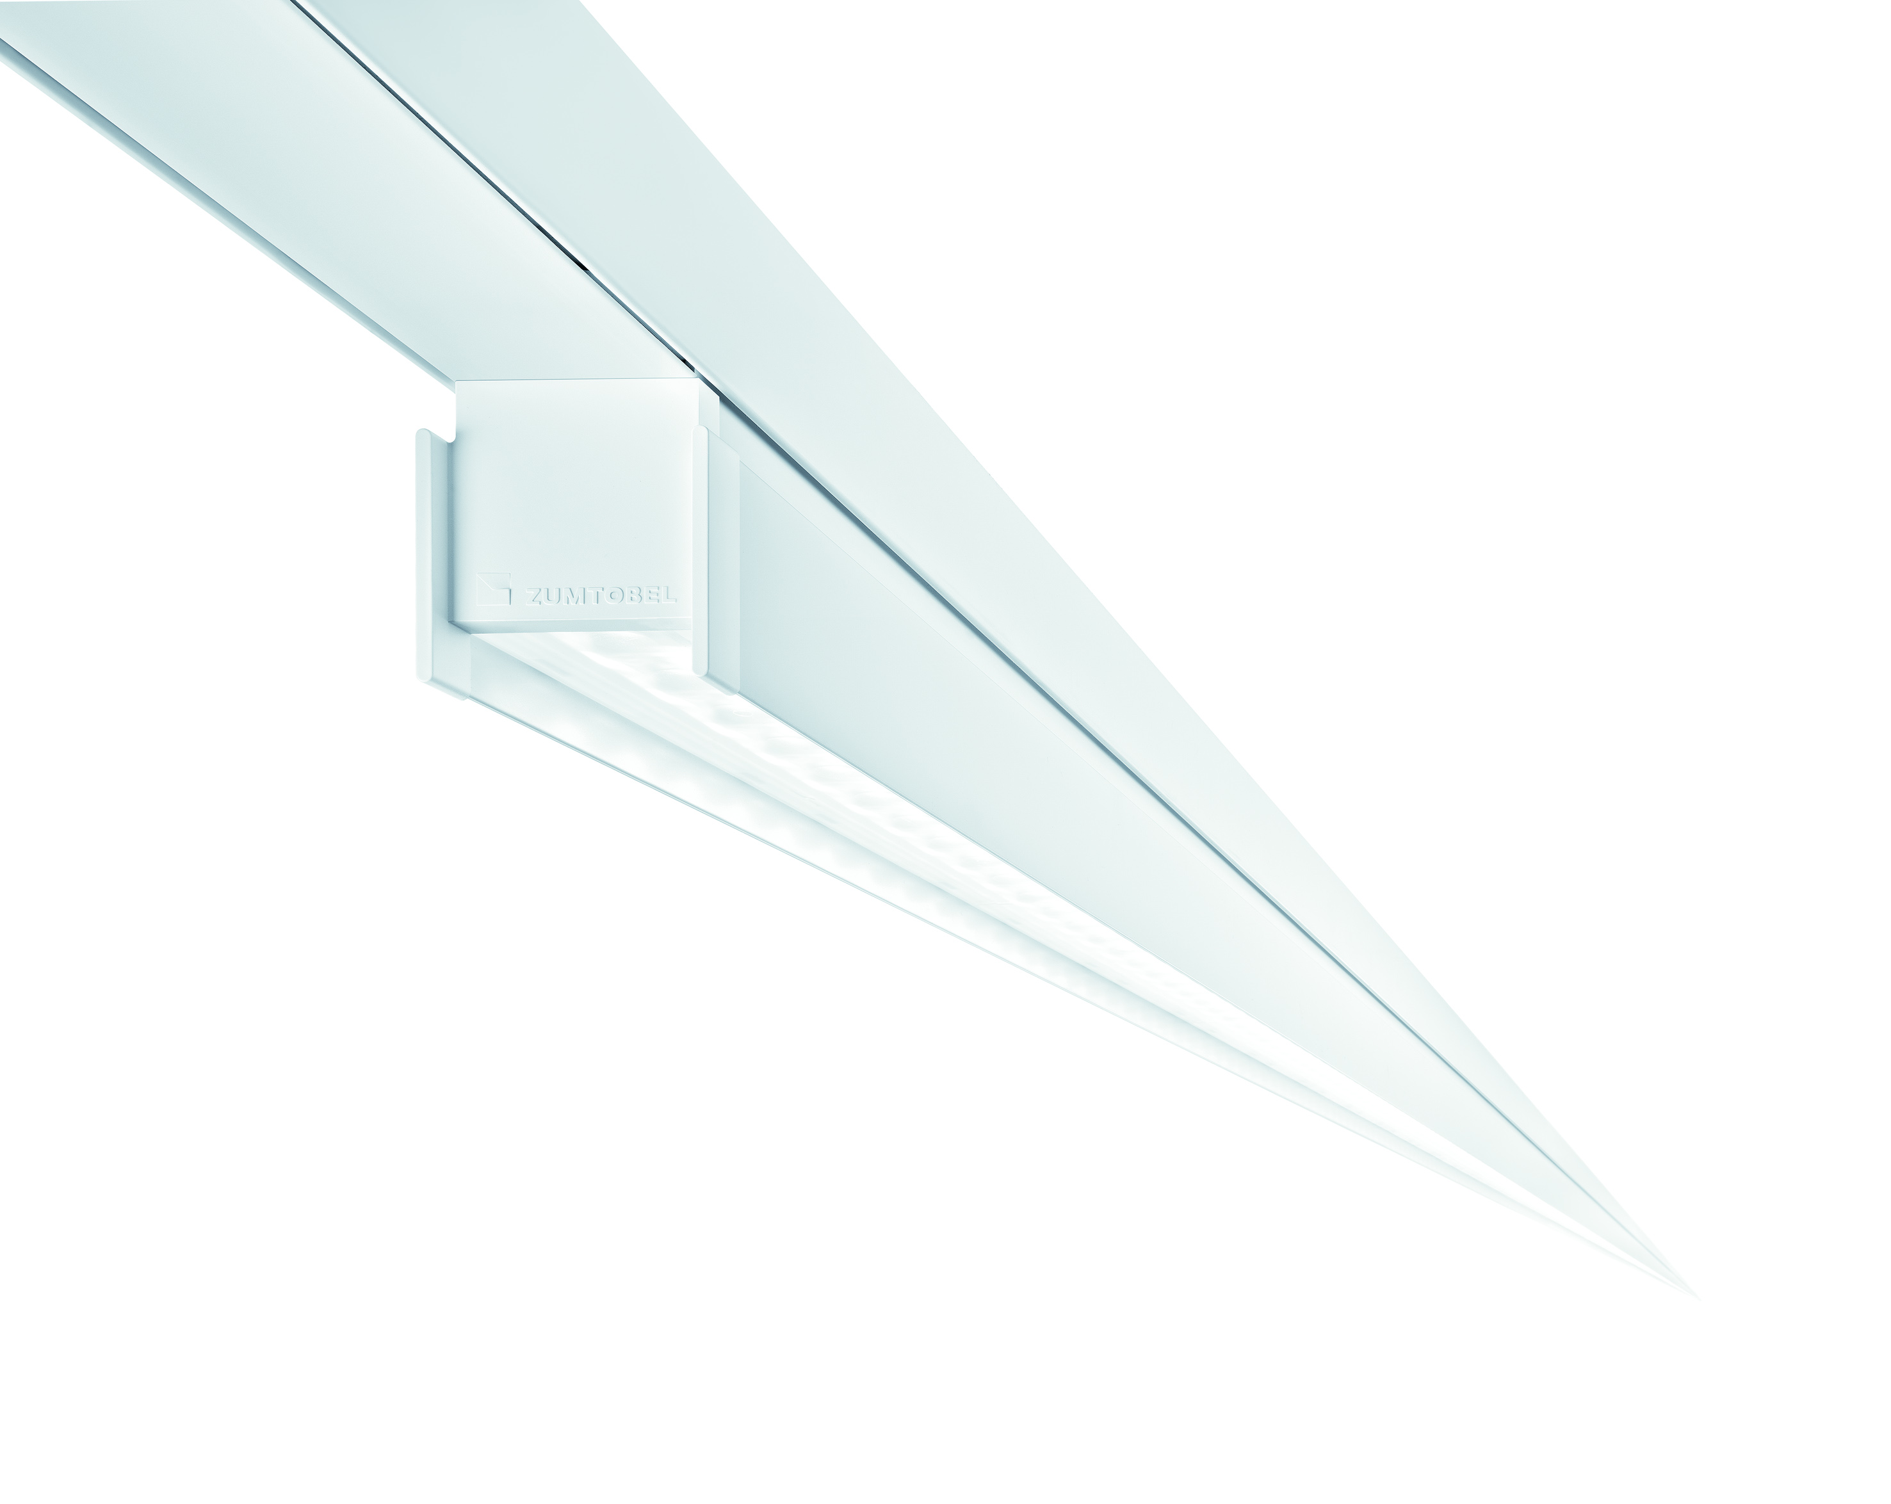

B2_ Das Zumtobel Lichtbandsystem Tecton LED überzeugt mit schlichter Formensprache von Billings Jackson Design und vielfältigen Einsatzmöglichkeiten.

